**第十九章 一次函数**



19.1.2 函数的图象

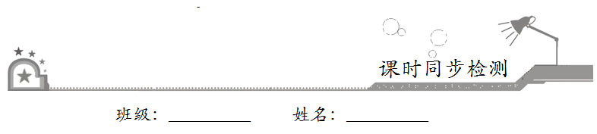

一、选择题：在每小题给出的四个选项中，只有一项是符合题目要求的．

1．足球比赛时，守门员大脚踢出去的球的高度*h*随时间*t*变化而变化，下列各图中，能刻画*h*与*t*的关系的是

A．http://www.zxxk.com B．http://www.zxxk.com C．http://www.zxxk.com D．http://www.zxxk.com

【答案】A

【解析】A、足球受力的作用后会升高，并向前运动，当足球动能减小后，足球不再升高，而逐渐下落．正确；

B、球在飞行过程中，受重力的影响，不会一直保持同一高度，所以错误；

C、球在飞行过程中，总是先上后下，不会一开始就往下，所以错误；

D、受重力影响，球不会一味的上升，所以错误．故选A．

2．某天，小明走路去学校，开始他以较慢的速度匀速前进，然后他越走越快走了一段时间，最后他以较快的速度匀速前进达到学校．小明走路的速度*v*（米/分钟）是时间*t*（分钟）的函数，能正确反映这一函数关系的大致图象是

A．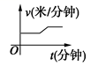 B．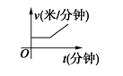

C．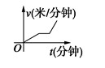 D．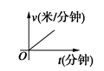

【答案】A

【解析】纵坐标表示的是速度、横坐标表示的是时间，由题意知：小明走路去学校应分为三个阶段：

①匀速前进的一段时间，此时的函数是平行于横坐标的一条线段，可排除C、D选项；

②加速前进的一段时间，此时的函数是一段斜率大于0的一次函数；

③最后匀速前进到达学校，此时的函数是平行于横坐标的一条线段，可排除B选项，故选A．

3．如图所示的是水滴入一个玻璃容器的示意图（滴水速度保持不变），下列图象能正确反映容器中水的高度（*h*）与时间（*t*）之间的关系的是

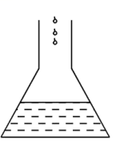

A．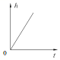 B．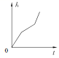 C．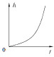 D．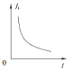

【答案】C

【解析】由于容器的形状是下宽上窄，所以水的深度上升是先慢后快．表现出的函数图形为先缓，后陡．故选C．

4．某市春天经常刮风，给人们的出行带来很多不便，小明观测了4月6日连续12个小时风力变化的情况，并画出了风力随时间变化的图象如图所示，则下列说法正确的是

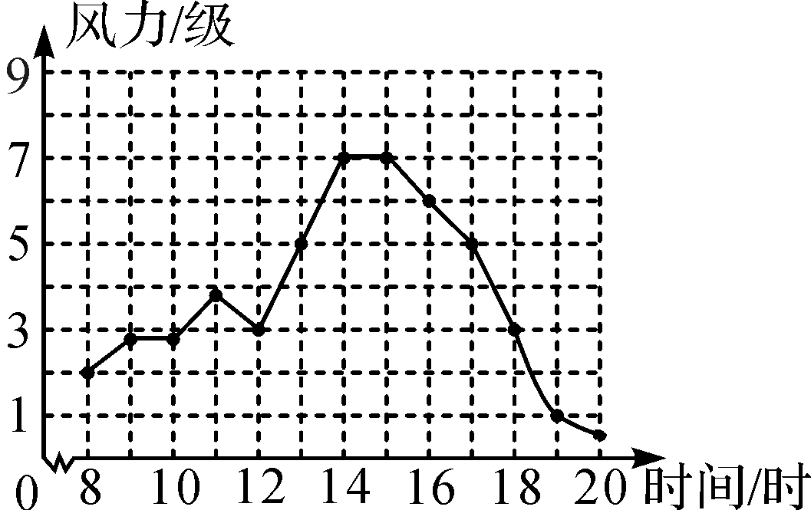

A．在8时至14时，风力不断增大 B．在8时至12时，风力最大为7级

C．8时风力最小 D．20时风力最小

【答案】D

【解析】A、11时至12时风力减小，选项A错误；

B、在8时至12时，风力最大不超过4级，选项B错误；

C、20时风力最小，选项C错误；

D、20时风力最小，选项D正确．故选D．

5．今年“五一”节，小明外出爬山，他从山脚爬到山顶的过程中，中途休息了一段时间．设他从山脚出发后所用时间为*t*（分钟），所走路程为*s*（米），*s*与*t*之间的函数关系如图所示，则下列说法中，错误的是

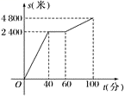

A．小明中途休息用了20分钟 B．小明休息前爬山的速度为每分钟60米

C．小明在上述过程中所走路程为7200米 D．小明休息前后爬山的平均速度相等

【答案】C

【解析】A、小明中途休息的时间是：60-40=20分钟，故本选项正确；

B、小明休息前爬山的速度为=60（米/分钟），故本选项正确；

C、小明在上述过程中所走路程为4800米，故本选项错误；

D、因为小明休息后爬山的速度是=60（米/分钟），所以小明休息前后爬山的平均速度相等，故本选项正确，故选C．

6．小明从家里出发到超市进行购物后返回，小明离开家的路程*y*（米）与所用时间*x*（分）之间的关系如图，则下列说法不正确的是

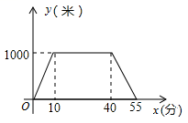

A．小明家到超市的距离是1000米 B．小明在超市的购物时间为30分钟

C．小明离开家的时间共55分钟 D．小明返回的速度比去时的速度快

【答案】D

【解析】A．观察图象发现：小明家距离超市1000米，故正确；

B．小明在超市逗留了40−10=30分钟，故正确；

C．小明离开家的时间共55分钟，故正确；

D．小明去时用了10分钟，回时用了15分钟，所以小明从超市返回的速度慢，故错误，故选D．

二、填空题：请将答案填在题中横线上．

7．某型号汽油的数量与相应金额的关系如图所示，那么这种汽油的单价是每升__________元．

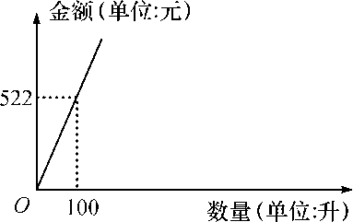

【答案】5.22

【解析】单价=522÷100=5.22元，故答案为：5.22．

8．已知*y*关于*x*的函数图象如图所示，则当*y*<0时，自变量*x*的取值范围是__________．

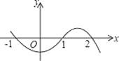

【答案】-1<*x*<1或*x*>2

【解析】*y*<0时，即*x*轴下方的部分，∴自变量*x*的取值范围分两个部分是−1<*x*<1或*x*>2，故答案为：-1<*x*<1或*x*>2．

9．已知*A*、*B*两地相距4千米．上午8：00，甲从*A*地出发步行到*B*地，8：20乙从*B*地出发骑自行车到*A*地，甲、乙两人离*A*地的距离（千米）与甲所用的时间（分）之间的关系如图所示．由图中的信息可知，乙到达*A*地的时间为__________．

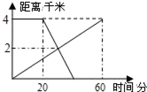

【答案】8点40

【解析】因为甲60分走完全程4千米，所以甲的速度是4千米/时，由图中看出两人在走了2千米时相遇，那么甲此时用了0.5小时，则乙用了（0.5−）小时，所以乙的速度为：2÷=12，

所以乙走完全程需要时间为：4÷12=（时）=20分，此时的时间应加上乙先前迟出发的20分，现在的时间为8点40，故答案为：8点40．

三、解答题：解答应写出文字说明、证明过程或演算步骤．

10．星期天，小明与小刚骑自行车去距家50千米的某地旅游，匀速行驶1.5小时的时候，其中一辆自行车出故障，因此二人在自行车修理点修车，用了半个小时，然后以原速继续前行，行驶1小时到达目的地．请在右面的平面直角坐标系中，画出符合他们行驶的路程*S*（千米）与行驶时间*t*（时）之间的函数图象．

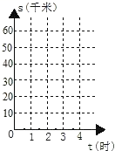

【解析】如图，

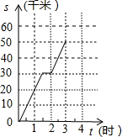

11．如图所示是某港口从8 h到20 h的水深情况，根据图象回答下列问题：

（1）在8 h到20 h，这段时间内大约什么时间港口的水位最深，深度是多少米？

（2）大约什么时候港口的水位最浅，是多少？

（3）在这段时间里，水深是如何变化的？

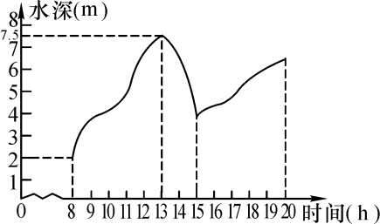

【解析】（1）根据函数图象可得：13时港口的水最深，深度约是7.5 m．

（2）根据函数图象可得：8时港口的水最浅，深度约是2 m．

（3）根据函数图象可得：8 h～13 h，水位不断上升；13 h～15 h，水位不断下降；15 h～20 h，水位又开始上升．

12．一游泳池长90 m，甲、乙两人分别从两对边同时向所对的另一边游去，到达对边后，再返回，这样往复数次.图中的实线和虚线分别表示甲、乙与游泳池固定一边的距离随游泳时间变化的情况，根据图形回答：

（1）甲、乙两人分别游了几个来回？

（2）甲游了多长时间？游泳的速度是多少？

（3）在整个游泳过程中，甲、乙两人相遇了几次？

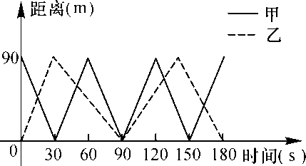

【解析】（1）观察图形甲游了三个来回，乙游了两个来回．

（2）观察图形可得甲游了180 s，游泳的速度是90×6÷180=3米/秒．

（3）在整个游泳过程中，两个图象共有5个交点，所以甲、乙两人相遇了5次．

13．如图，分别表示甲步行与乙骑自行车（在同一路上）行走的路程*s*甲，*s*乙与时间*t*的关系，观察图象并回答下列问题：

（1）乙出发时，乙与甲相距__________千米；

（2）走了一段路程后，乙的自行车发生故障，停下来修车的时间为__________小时；

（3）乙从出发起，经过__________小时与甲相遇；

（4）乙骑自行车出故障前的速度与修车后的速度一样吗？为什么？

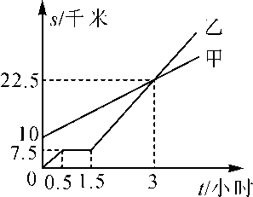

【解析】（1）由图象可知，乙出发时，乙与甲相距10千米．

故答案为：10．

（2）由图象可知，走了一段路程后，乙的自行车发生故障，停下来修车的时间为=1.5-0.5=1小时，

故答案为：1．

（3）图图象可知，乙从出发起，经过3小时与甲相遇．

故答案为：3．

（4）乙骑自行车出故障前的速度与修车后的速度不一样，理由如下：

乙骑自行车出故障前的速度=15千米/小时．

与修车后的速度=10千米/小时．

因为15>10，

所以乙骑自行车出故障前的速度与修车后的速度不一样．